Evaluering af arbejd selv 21/3 – 1.q

Opgaven var:
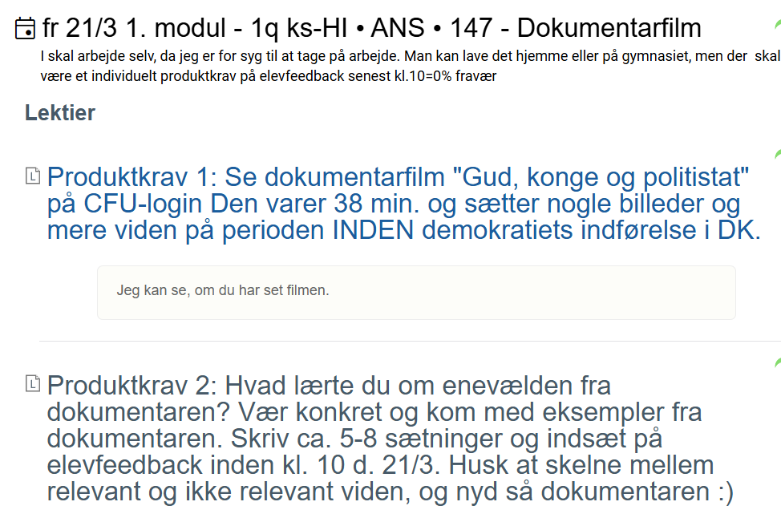
Hvad skulle I lære?
-Viden om enevælden i Danmark i starten af 1800-tallet, for dermed kan I forstå, hvorfor nogle ønskede sig en anden styreform, nemlig demokratiet.

-Skelne mellem relevant og ikke relevant viden:
Når man ser en film eller læser en bog, så skal man bruge tid på at lede efter dét, som man kan bruge til at besvare sin opgaveformulering. Det kan være et kedeligt arbejde, men sjældent finder man bøger, hvor der kun står dét, som man skal bruge.

-Måske lærte du mere end det?

Var der læring?
Det kan jeg se, når jeg læser jeres besvarelser på elevfeedback. Der så jeg følgende:
-Mange havde set dokumentarfilmen og lavet besvarelsen på elevfeedback. Det er et godt udgangspunkt for læring!

-Mange opfyldte produktkrav med at skrive 5-8 sætninger. Godt; man må aldrig skrive for lidt.

-Nogle af jer kan skelne mellem relevant og ikke relevant viden. Fokus var på enevælden, og så er det ikke relevant at bruge sine 5-8 sætninger på Norge eller fokusere på hele Grundtvigs liv.
-Nogle af jer kommer med konkrete eksempler fra filmen=tekstnærhed:

Her er eleveksempler på besvarelser, der lever op til kravene
Eksempel 1
Domhuset er bygget efter kongens regerings stil. Det er enevælden som siger " Det os der bestemmer vi afgøre ret og uret vi har magten" og domhuset er et monoment. fangere som er indespæret gøre oprør da de ville ud i friheden. Kong Frederik prøver at undetrykke og tæmme kritik og oprør men Jakob J dampe snakker om oprør mod enevælden i kirken.

Eksempel 2
Dokumentaren beskriver hvordan enevælden i Danmark var præget af stram kontrol. Konge Frederik bestemte ting, uden at give folket medbestemmelse. Hvis nogen sagde noget dårligt om ham eller staten, kunne de blive straffet, og i værste tilfælde dræbt. Et eksempel fra filmen er at Grundtvig blev forbudt at tale og skrive, fordi han var imod. Men derefter blev han folketingsmedlem. I dokumentaren kan man også se hvordan folk bliver overvåget, og de kunne komme i problemer hvis de sagde noget forkert. Filmen viser at folk dengang kunne blive straffet hvis de sagde kongen imod, eller kritiserede ham.

Eksempel 3
Jeg lærte at enevælden var en svær tid og det begyndte med at i starten, får vi at vide at Norge os var en del af den danske enevælde, og de fattige blev behandlet rigtig slemt, de blev tit fængslet over det mindste og tortureret. Kongen var os bange for revolution fordi han havde hørt om hvad der skete i Frankrig, der var en teolog der hed Jakob J Dampe, og han var en af de rigtig få der turde og tale imod kongen. Han ville kæmpe for frihed og vil gøre oprør mod enevælden. Men han endte så med at blive straffet med fængselsdom på over 20 år.

Eksempel 4
Kongen blev bange for den franske revoulation at han begyndte at stramme op på reglerne ved borgerne
de har fangere i teksten som er et tegn på enevælden
Dampe begynder at udtale sig om hvordan det er at leve i Enevælden og han "fornærmer" kongen med det han siger, han bliver så sendt i fængsel i flere år i isolation. han blev derefter sendt til et andet lidt bedre fængsel i 20 år.

grundtvig bliver sendt til censur fordi han netop også talte selvom han havde kongens tillid.

